PENGARUH MODEL PEMBELAJARAN LOGAN AVENUE PROBLEM SOLVING-HEURISTIC TERHADAP KEMAMPUAN PEMECAHAN MASALAH MATEMATIS SISWA KELAS VII SMP NEGERI 2 BADAR

Deo Martinsen Berutu ¹⁾, Iryana Muhammad ²⁾, Herizal ³⁾

¹Program Studi Pedidikan Matematika, Universitas Malikussaleh
Reuleut Timu, Kecamatan Muara Batu, Aceh Utara, Email: deo.170710009@mhs.unimal.ac.id
²Fakultas Teknik, Universitas Malikussaleh
Reuleut Timu, Kecamatan Muara Batu, Aceh Utara, Email: iryana.muhammad@unimal.ac.id
²Fakultas Teknik, Universitas Malikussaleh
Reuleut Timu, Kecamatan Muara Batu, Aceh Utara, Email: herizal_mathedu@unimal.ac.id

Abstrak

Penelitian ini dilatar belakangi oleh rendahnya kemampuan pemecahan masalah matematis siswa di SMP Negeri 2 Badar dan ingin mengetahui pengaruh kemampuan pemecahan masalah matematis siswa yang belajar menggunakan model pembelajaran Logan Avenue Problem Solving (LAPS)-Heuristic dengan siswa yang belajar menggunakan pembelajaran konvensional. Penelitian ini menggunakan pendekatan kuantitatif dengan jenis penelitian quasi eksperimental design dan menggunakan rancangan penelitian noneqivalent post test only control desai grup. Populasi pada penelitian ini seluruh siswa SMP Negeri 2 Badar dengan sampel siswa kelas VII-A sebagai kelas kontrol dan kelas VII-B sebagai kelas eksperimen yang diambil dengan teknik purposive sampling. Adapun teknik pengumpulan data yang digunakan dalam penelitian ini adalah tes kemampuan pemecahan masalah matematis siswa. Analisis data yang dilakukan untuk tes kemampuan pemecahan masalah matematis menggunakan uji-t karena data berdistribusi normal dan memiliki varians yang homogen, kemudian data diolah menggunakan software Spss 18. Sesuai kriteria pengujiannya jika nilai pada kolom sig<0,05 maka H₀ ditolak. Dari hasil statistik Equal variances not assumed adalah 0,016 lebih kecil dari 0,05, maka H₀ ditolak dan H_{a} diterima. Hasil penelitian menunjukkan terdapat pengaruh model pembelajaran Logan Avenue Problem Solving (LAPS)-Heuristic terhadap kemampuan pemecahan masalah matematis siswa.
Kata kunci: Logan Avenue Problem Solving (LAPS)-Heuristic & kemampuan pemecahan masalah matematis siswa.

Abstract
This research is motivated by the low mathematical problem solving ability of students at SMP Negeri 2 Badar and wants to know the effect of mathematical problem solving abilities of students who learn to use the Logan Avenue Problem Solving (LAPS)-Heuristic learning model with students who learn to use conventional learning. This study uses a quantitative approach with a quasi-experimental research design and a non-qivalent post-test only control group design. The population in this study were all students of SMP Negeri 2 Badar with a sample of class VII-A as the control class and class VII-B as the experimental class, which were taken using purposive sampling technique. The data collection technique used in this study is a test of students' mathematical problem solving abilities. Data analysis was carried out for the mathematical problem solving ability test using the t-test because the data was normally distributed and had a homogeneous variance, then the data was processed using Spss 18 software. According to the test criteria, if the value in the column sig.<0.05 then H₀ was rejected. From the statistical results Equal variances not assumed is 0.016 smaller than 0.05, then H₀ is rejected and Ha is accepted. The results showed that there was an effect of the Logan Avenue Problem Solving (LAPS)-Heuristic learning model on students' mathematical problem solving abilities.

Kata kunci: Logan Avenue Problem Solving (LAPS)-Heuristic & Students Mathematical Problem Solving Ability

Pendahuluan
Matematika juga bukan hanya dibutuhkan sebagai alat hitung pasif, tetapi merupakan bahasa yang penting bagi teori yang melandaskan semua bidang studi. Seperti pernyataan dalam Rahma (2013:1) bahwa matematika adalah ratunya ilmu dan juga menjadi pelayan ilmu yang lain, yang artinya bahwa untuk dapat menguasai pengetahuan lain maka harus menguasai matematika, sebaliknya matematika akan berguna jika diterapkan pada pengetahuan lain [10]. Terlihat dengan
kontribusi matematika dalam berbagai sektor kehidupan manusia, seperti pada kesehatan, transportasi, ekonomi dan masih banyak lagi.
Menurut Kementrian Pendidikan dan Kebudayaan (Kemendikbud) 2013, tujuan pembelajaran matematika dalam penerapan kurikulum 2013 yaitu:
- Siswa mampu meningkatkan kemampuan intelektual.
- Membentuk kemampuan siswa dalam menyelesaikan suatu masalah secara sistematik.
- Memperoleh hasil belajar yang tinggi.
- Melatih siswa dalam mengkomunikasikan ide-ide, khususnya dalam menulis karya.
- Mengembangkan karakter siswa
Dalam pembelajaran matematika terdapat kemampuan matematis, kemampuan tersebut sejalan dengan kemampuan matematis yang disusun oleh National Council of Teachers Mathematics (NCTM). Kemampuan-kemampuan yang dirumuskan NCTM (2000) terdiri dari: komunikasi matematis (mathematical communication), penalaran matematis (mathematical reasoning), pemecahan masalah matematis (mathematical problem solving), koneksi matematis (mathematical conection), dan pembentukan sikap positip terhadap matematika (positive attitudes toward mathematics) [5].
Salah satu kemampuan yang dianggap penting ialah kemampuan pemecahan masalah matematis, kemampuan pemecahan masalah matematis perlu dikuasai siswa dalam belajar matematika. Menurut Hendriana, dkk (2017:43-44) yang mendasari kebenaran pernyataan tersebut diantaranya [2]:
- Pemecahan masalah matematik merupakan kemampuan yang tercantum dalam kurikulum dan tujuan pembelajaran matematika
- Pemecahan masalah merupakan satu kemampuan dasar dalam pembelajaran matematika
- Pemecahan masalah matematis membantu individu berfikir analitik
- Pemecahan masalah hakikatnya belajar berfikir, bernalar, dan menerapkan pengetahuan yang dimiliki
- Pemecahan masalah membantu berfikir kritis, kreatif, dan mengembahngkan kemampuan matematis lainnya
Kemampuan pemecahan masalah menjadi tolak ukur bagi siswa untuk mampu berkembang dan melatih pola pikir. Adapun manfaat pemecahan masalah menurut Nurfatanah, dkk (2018:550) diantaranya (1) Kreatif dalam berfikir; (2) Kritis dalam menganalisa data, fakta dan informasi; (3) Mandiri dalam bertindak dan berkerja [6].
Hal ini sesuai dengan yang dikemukakan oleh Sari (Rahman, dkk. 2018:49) bahwa poin utama penilaian pada studi internasional seperti Trends in International Mathematics and Science Study (TIMSS) dan Programme for International Student Assessment (PISA) adalah kemampuan pemecahan masalah matematika siswa [11]. Pada tahun 2015 TIMSS mendata bahwa tingkat prestasi siswa Indonesia dalam bidang matematika berturut-turut adalah 50% untuk level rendah, 20% untuk level menengah, 3% untuk level tinggi, dan 0% untuk level lanjut (Mullis, dkk., 2016) [4]. Lebih lanjut disebutkan bahwa kemampuan pemecahan masalah termasuk dalam level tinggi (high level) hanya sebesar 3% saja. Kemudian pada hasil studi PISA 2015 di bidang matematika, siswa Indonesia memperoleh skor 386 dari rata-rata skor internasional 490 (OECD, 2016) [8]. Dan pada tahun 2018 hasil PISA di Indonesia pada bidang matematika, siswa indonesia memproleh skor 379 (OECD, 2019), hal ini menimbulkan adanya penurunan perolehan skor hasil PISA Indonesia pada tahun 2015 [9].
Berdasarkan pengalaman Praktik Pengalaman Lapangan (PPL) singkat yang dialami peneliti ketika mengajar di sekolah, peneliti juga melihat kemampuan pemecahan masalah matematis siswa khususnya dalam bidang matematika masih rendah, hal ini dapat dilihat dari jawaban siswa ketika menjawab soal matematika, berikut soal kemampuan pemecahan masalah matematis yang diajukan kesiswa:
Coba selesaikan soal berikut: dalam seleksi siswa penerima beasiswa, setiap siswa harus lulus dalam tes matematika dan bahasa. Dari 180 siswa terdapat 103 orang dinyatakan lulus tes matematika dan 142 orang dinyatakan lulus tes bahasa. Berapa banyak siswa yang dinyatakan lulus sebagai penerima beasiswa? (Fiqriah, 2020: 20) [1].

Berikut jawaban siswa ketika menjawab soal pemecahan masalah matematis:

Gambar 1. Jawaban siswa pada tes uji coba soal

Berdasarkan jawaban di atas, terlihat siswa mencoba menyelesaikan soal tersebut, akan tetapi terdapat kesalahan yaitu tidak menuliskan apa yang diketahui (dipahami) dalam soal tersebut. Siswa juga tidak membuat model matematika dan siswa langsung ke tahap menyelesaikan masalah, karna terjadi kesalahan di awal tahap memahami masalah, mengakibatkan siswa mengalami kesalahan pada tahap merencanakan penyelesaian masalah walaupun hasil yang didapatkan benar, dan sehingga untuk tahap memeriksa kebenaran hasil jawabanpun masih belum sesuai dengan indikator pemecahan masalah.
Berdasarkan hasil wawancara yang peneliti lakukan dengan guru matematika di SMP Negeri 2 Badar, beliau mengemukakan bahwa jika dilihat pada hasil belajar, kemampuan siswa dalam pemecahan masalah yang ada pada soal cerita masih tergolong rendah, sesuai yang dikemukakan dalam wawancara bahwa pada proses pembelajaran jika siswa diberikan soal yang berbentuk cerita maka hanya sebagian siswa yang mampu untuk menjawab soal tersebut.
Hal ini mungkin juga dikarenakan kondisi lingkungan sekitar, dimana sekolah tersebut berada di pedesaan dengan lingkungan sekolah yang masih kurangnya fasilitas pembelajaran seperti di perkotaan, dan alat pembelajaran seperti infokus, serta alat-alat pembelajaran lainnya masih kurang sehingga dapat menimbulkan rasa ingin belajar berkurang dan sebagian guru masih menggunakan belajar dengan metode konvensional yang megakibatkan siswa masih sulit memahami materi yang diajarkan .
Salah satu materi yang menyulitkan siswa dalam hal kemampuan pemecahan masalah diantaranya adalah aritmatika sosial, karena dalam materi tersebut ada beberapa pokok bahasan yang menggunakan soal cerita yang berhubungan dengan kehidupan sehari-hari, dan dalam hal menjawab soal yang berbentuk cerita siswa mengalami kesulitan dalam hal memahami dan menganalisis permasalahan yang ada pada soal cerita.
Matematika sebagai ilmu yang berawal dari konsep-konsep masalah dalam kehidupan sehari-hari dan pengembangannya juga untuk menyelesaikan masalah dalam kehidupan sehari-hari saat ini menjadi suatu yang asing ketika dipelajari siswa dibangku sekolah. Salah satu penyebabnya adalah soal yang dihadapi siswa lebih banyak soal yang berbentuk teoritis dan tidak mengaitkan dalam masalah yang dihadapi siswa secara nyata.
Salah satu cara untuk mengatasi permasalahan-permasalahan tersebut yaitu dengan menggunakan model pembelajaran Logan Avenue Problem Solving (LAPS)–Heuristic. Menurut Shoimin (2014:96), bahwa model Logan Avenue Problem Solving (LAPS) - Heuristic adalah rangkaian pertanyaan yang bersifat tuntunan dalam solusi masalah [13]. Wahyuni (2015:144) disebutkan bahwa LAPS - Heuristic merupakan model pembelajaran yang menuntun siswa dalam pemecahan masalah dengan kata tanya apa masalahnya, adakah alternatif pemecahannya, apakah bermanfaat apakah solusinya dan bagaimana sebaiknya mengerjakan [16].
Model pembelajaran LAPS-Heuristic menuntun siswa agar dapat menyelesaikan masalah dengan memberikan pertanyaan pancingan yang mengarah kepada apa yang akan dicari sehingga diharapkan siswa dapat memahami maksud dari soal matematika ataupun permasalahan dalam kehidupan sehari-hari dan dapat menyelesaikannya serta dapat memperoleh nilai maksimal dalam pembelajaran.
Menurut hasil penelitian Purba dan Sayhriani (2017:37) menyebutkan bahwa pembelajaran menggunaan model pembelajaran LAPS-heurisik rata-rata peningkatan kemampuan pemecahan masalah siswa dari uji coba I ke uji coba II adalah 0,33 poin dengan peningkatan ketuntasan belajar secara klasikal sebesar 11,54% [7].
Berdasarkan latar belakang di atas, penulis melakukan suatu penelitian yang berjudul “Pengaruh Model Pembelajaran Logan Avenue problem Solving-Heuristic terhadap kemampuan pemecahan masalah matematis siswa pada materi Aritmtika Sosial kelas VII SMP Negeri 2 Badar”.
Metode
Penelitian ini dilakukan di SMP Negeri 2 Badar. Sekolah ini beralamatkan di Desa Lawe Sekerah, Kecamatan Badar, Kabupaten Aceh Tenggara, Provinsi Aceh. Waktu penelitian dilaksanakan pada semester genap tahun ajaran 2020/2021. Penelitian ini menggunakan pendekatan penelitian Kuantitaif dan jenis penelitian quasi eksperiment (eksperimen semu), Menurut Sugiyono (2018:77) quasi eksperiment design mempunyai kelompok kontrol tetapi tidak berfungsi sepenuhnya untuk mengontrol variabel-variabel luar yang mempengaruhi pelaksana eksprimen [14]. Rancangan yang digunakan dalam penelitian ini adalah Noneqivalent post test only control desain grup. Dalam penelitian ini, kelas eksperiment mendapatkan perlakuan dengan model pembelajaran Logan Avenue Problem Solving-Heuristic dan kelas kontrol diberi pembelajaran konvensional. Rancangan penelitiannya sebagai berikut :
X O₁
O₂
Sumber: Lestari dan Yudhanegara (2018:136) [3].
Menurut Sugiyono (2018:80) populasi adalah wilayah generalisasi yang terdiri atas: obyek/subyek yang mempunyai kualitas dan karakteristik tertentu yang ditetapkan oleh peneliti untuk dipelajari dan kemudian ditarik kesimpualnnya [14]. Populasi pada penelitian ini adalah seluruh siswa kelas VII SMPN 2 Badar yang terdiri dari 2 kelas yaitu kelas VII-A dan VII-B. Menurut Sugiyono (2018:81) sampel adalah bagian dari jumlah dan karakteristik yang dimiliki oleh populasi tersebut. Untuk memilih sampel dalam penelitian ini, peneliti menggunakan Purposive Sampling yaitu teknik penentuan sampel dengan cara pertimbangan [14]. Adapun pertimbangannya, anggota sampel yang dipilih adalah sampel yang memiliki karakteristik dan kemampuan akademik setara berdasarkan pertimbangan dari guru bidang studi matematika. Dalam penelitian ini dipilih dua kelas sebagai sampel yaitu kelas VII -A sebagai kelas kontrol dan kelas VII-B sebagai kelas eksprimen
Teknik pengumpulan data merupakan cara penulis mengumpulkan data selama melakukan penilitian. Dalam melakukan penelitian ini, penulis hanya menggunakan satu teknik pengumpulan data yaitu berupa tes tertulis. Dalam penelitian ini, tes ini digunakan untuk mengetahui kemampuan pemecahan masalah matematis siswa secara tertulis yang akan dilaksanakan sebanyak satu kali, soal di kelas eksprimen dan kelas kontrol sama.
Tes akhir (post test) yaitu tes yang diberikan kepada siswa setelah diberikan perlakuan dengan tujuan untuk mengetahui kemampuan siswa setelah pembelajaran dengan model Logan Avenue Problem Solving–Heuristic terhadap kemampuan pemecahan masalah matematis siswa pada materi Aritmatika Sosial. Post test terdiri dari 5 soal uraian yang sudah divalidasi oleh ahli dan divalidasi kesiswa.
Instrumen penelitian merupakan alat yang digunakan dalam mengumpulkan data yang diperlukan dalam suatu penelitian. Menurut Sugiyono (2018:102) alat ukur dalam penelitian dinamakan instrumen [14]. Instrumen yang digunakan untuk memperoleh data kemampuan pemecahan masalah matematis siswa adalah lembar tes kemampuan pemecahan masalah matematis sebanyak 5 butir soal yang menyangkut aritmatika sosial dan untuk memperoleh data yang diperlukan dalam penelitian, peneliti membandingkan nilai post-test kedua kelas tersebut. Hai ini bertujuan untuk mengetahui kemampuan pemecahan masalah matematis siswa setelah diberi pembelajaran baik perlakuan yang di kelas eksperimen (Logan Avenue Problem Solving-Heuristic), maupun kelas kontrol (Konvensional).
Tes akan diberikan dengan alokasi waktu dan soal yang diberikan sama, baik untuk kelas eksperimen maupun kelas kontrol. Adapun pedoman pemberian skor kemampuan pemecahan masalah matematis siswa adalah sebagai berikut :

Tabel 1. Penskoran Kemampuan Pemecahan Masalah
Aspek yang Dinilai | Skor | Keterangan
Memahami masalah | 0 | Siswa tidak menuliskan apa yang diketahui dan apa yang ditanya
 | 1 | Siswa salah menuliskan yang diketahui dan ditanyakan
 | 2 | Siswa menuliskan apa yang diketahui dan apa yang ditanya dengan benar tetapi tidak lengkap
 | 3 | Siswa menuliskan apa yang diketahui dan apa yang ditanya dengan benar dan lengkap
Merencanakan penyelesaian masalah | 0 | Siswa tidak menyusun rencana penyelesaian sama sekali
 | 1 | Siswa salah menyusun rencana penyelesaian
 | 2 | Siswa membuat rencana penyelesaian yang benar, tetapi belum lengkap
 | 3 | Siswa membuat rencana penyelesaian yang benar dengan lengkap
Melaksanakan rencana penyelesaian masalah | 0 | Siswa tidak melakukan penyelesaian masalah sama sekali
 | 1 | Siswa melaksanakan rencana penyelesaian dengan menuliskan jawaban tetapi hasil jawaban sedikit benar
 | 2 | Siswa melaksanakan rencana penyelesaian dengan menuliskan jawaban setengah atau sebagian besar jawaban benar.
 | 3 | Siswa melaksanakan rencana penyelesaian dengan menuliskan jawaban dengan lengkap dan benar
Pengecekan ulang hasil yang telah diperoleh | 0 | Siswa tidak memeriksa kembali sama sekali
 | 1 | Siswa melakukan pemeriksaan tetapi salah
 | 2 | Siswa melakukan pemeriksaan tetapi memuat jawaban kurang tepat
 | 3 | Siswa melakukan pemeriksaan dan memuat jawaban dengan tepat.
Sumber: Dimodifikasi dari Tahir, dkk (2019:49) [15]

Hasil Penelitian dan Pembahasan
Hasil Penelitian

Penelitian ini dilaksanakan di SMP Negeri 2 Badar pada semester genap yaitu pada tanggal 17 Mei 2021 sampai dengan 31 Mei 2021. Penelitian ini melibatkan dua kelas, yaitu kelas eksperimen sebagai kelas diberikan suatu perlakuan menggunakan model Logan Avenue Problem Solving-Heuristic di kelas VII-B dan kelas kontrol sebagai pembanding yang tidak diberikan perlakuan di kelas VII-A
Penelitian yang dilakukan oleh peneliti ini bersifat kuantitatif dimana data yang akan diperoleh akan bersifat angka, kemudian data yang telah diperoleh akan dianalisis dengan bantuan software SPSS 18. SPSS 18 digunakan untuk melakukan uji normalitas, uji homogenitas, uji hipotesis, sehingga data yang telah dianalisis dapat menentukan apakah terdapat pengaruh model. Pembelajaran Logan Avenue Problem Solving–Heuristic tehadap kemampuan pemecahan masalah matematis siswa.
Data hasil penelitian yang yang diperoleh oleh peneliti adalah data hasil belajar siswa yang diukur dengan menggunakan tes yang diberikan pada materi aritmatika sosial. Soal tes yang diberikan kepada siswa telah diuji kelayakannya sehingga soal mampu mengukur kemampuan pemecahan masalah matematis siswa. Data post test kedua kelas akan dilakukan uji normalitas, homogenitas, dan uji hipotesis (uji-t) dengan berbantuan software SPSS18.
Uji normalitas dilakukan untuk melihat apakah data yang diperoleh dari nilai post test berdistribusi normal atau tidak. Nilai yang berdistribusi normal dapat dilanjutkan dengan uji homogenitas sedangkan data yang tidak beristribusi normal akan dilanjutkan dengan uji non-parametric. Adapun hasil uji normalitas dapat dilihat pada tabel 2 berikut.

Tabel 2. Hasil Uji Normalitas Data Kemampuan Pemecahan Masalah Matematis
Kelompok | Sahpiro-Wilk
 | Statistic | df | Sig.
Eksperimen | 0,924 | 25 | 0,065
Kontrol | 0,955 | 25 | 0,318

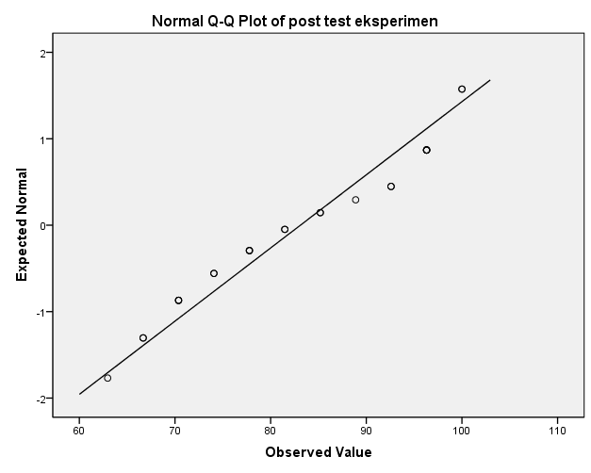
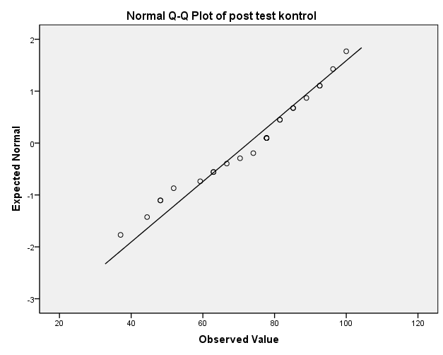
Dari hasil di atas dapat dilihat nilai signifikan kelas eksperimen 0,065 sedangkan nilai signifikan kelas kontrol 0,318. Sesuai dengan kriteria uji normalitas jika nilai sig≥α = 0,05. Sehingga dari data hasil tes kemampuan pemecahan masalah matematis siswa dapat disimbulkan berdistribusi normal. Berikut grafik normalitas kelas eksperimen dan kelas kontrol:

- (b)
Gambar 2. (a) Grafik Normalitas Kelas Kontrol, (b) Grafik Normalitas Kelas Eksperimen
Dari hasil grafik di atas dapat disimpulkan bahwa data berdistribusi normal karena titik-titik pada grafik sangat mendekati garis atau menempel di garis, titik-titik tersebut adalah data yang telah di uji normalitasnya. Data tes kemampuan pemecahan masalah matematis siswa berdistribusi normal maka dapat dilanjutkan dengan uji homogenitas.
Pengujian homogenitas dilakukan antara kelas eksperimen dan kelas kontrol dengan data hasil post test kelas dengan tujuan untuk mengetahui apakah varians/homogenitas kedua kelas sama atau berbeda. Data bersifat homogen apabila nilai sig≥α = 0,05, sedangkan data yang tidak homogen jika nilai sig<α = 0,05. Uji homogen disini dilakukan dengan menggunakan uji levene statistika. Berikut hasil uji homogenitas pada tes kemampuan pemecahan masalah matematis siswa

Tabel 3. Hasil Uji Homogenitas Data Kemampuan Pemecahan Masalah Matematis
Levene Statistic | df₁ | df₂ | Sig
2,974 | 1 | 48 | 0,091
Dari tabel di atas dapat dilihat bahwa nilai signifikan uji homogenitas yaitu sebesar 0,091. Sesuai dengan kriteria uji homogenitas, hasil tes kemampuan pemecahan masalah matematis siswa berdistribusi homogen karena nilai sig≥α = 0,05. Setelah uji normalitas dan uji homogenitas maka selanjutnya dilakukan uji hipotesis yaitu uji- t
Setelah dilakukan uji normalitas dan uji homogenitas maka uji selanjutnya adalah uji hipotesis berupa uji-t yang bertujuan untuk menentukan keputusan apakah kebenaran dari pernyataan atau asumsi yang telah dibuat diterima atau ditolak. Adapun hipotesis kemampuan pemecahan masalah matematis siswa adalah sebagai berikut:
H₀ : ${\text{μ}}_{\text{1}}\text{ =}{\text{ μ}}_{\text{2}}$ Tidak terdapat pengaruh yang signifikan Model Pembelajaran Logan Avenue Problem Solving-Heuristic Terhadap Kemampuan Pemecahan Masalah Matematis Siswa Kelas VII SMP Negeri 2 Badar.
H_{a} : ${\text{μ}}_{\text{1}}\text{ ≠ }{\text{μ}}_{\text{2}}$ Terdapat pengaruh yang signifikan Model Pembelajaran Logan Avenue Problem Solving-Heuristic Terhadap Kemampuan Pemecahan Masalah Matematis Siswa Kelas VII SMP Negeri 2 Badar.
Setelah dilakukan uji hipotesis berupa uji-t, didapat hasil kemampuan pemecahan masalah matematis siswa sebagai berikut:

Tabel 4. Hasil Uji-t Kemampuan Pemecahan Masalah Matematis
Statistic | T | df | Sig.(2-tailed)
Equal variances assumed | 2,488 | 48 | 0,016
Dari tabel di atas dapat dilihat bahwa nilai signifikan statistic yang diperoleh adalah 0,016 maka nilai sig<α = 0,05. Sesuai kriteria uji hipotesis jika nilai sig≥α = 0,05, maka H₀ diterima dan H_{a} ditolak. Maka, dapat disimpulkan uji hipotesis pada penelitian ini adalah H₀ ditolak dan Ha diterima. Hal tersebut dapat disimpulkan bahwa terdapat pengaruh yang signifikan Model Pembelajaran Logan Avenue Problem Solving-Heuristic Terhadap Kemampuan Pemecahan Masalah Matematis Siswa Kelas VII SMP Negeri 2 Badar.

Pembahasan

Penelitian ini bertujuan untuk mengetahui apakah terdapat pengaruh model pembelajaran Logan Avenue Problem Solving-Heuristic terhadap kemampuan pemecahan masalah matematis siswa pada materi aritmatika sosia kelas VII SMP Negeri 2 Badar. Populasi penelitian ini adalah seluruh siswa kelas VII SMPN 2 Badar, sampelnya adalah kelas VII-A sebagai kelas kontrol dan kelas VII-B sebagai kelas eksperimen yang diperoleh dengan teknik purposive sampling. Siswa kelas VII-A dan VII-B masing-masing berjumlah 25 orang siswa, sehingga memiliki jumlah siswa yang sama.
Sebelum penelitian dilaksanakan, terlebih dahulu peneliti melakukan uji validitas, reliabilitas, tingkat kesukaran dan daya pembeda tes kemampuan pemecahan masalah matematis siswa yang berjumlah 8 butir soal, Kemudian peneliti menguji kedelapan butir soal melalui perhitungan validasi yang disebarkan kepada 20 siswa. Setelah dilakukan perhitungan, maka soal yang digunakan dalam penelitian ini berjumlah 5 soal
Pada penelitian ini membutuhkan waktu 4 kali pertemuan, dimana pertemuan pertama sampai ketiga dilakukan proses pembelajaran dan diberikan perlakuan dalam proses belajar mengajar dimana perlakuan di kelas kontrol dengan menggunakan pembelajaran konvensional dan kelas eksperimen dengan Menggunakan Model Pembelajaran Logan Avenue Problem Solving (LAPS)-Heuristic
Saat proses belajar mengajar dikelas eksperimen dengan menggunakan model LAPS-Heuristic siswa terlihat lebih aktif dalam mengonstruksikan atau membangun pengetahuannya dengan melalui kerja sama kelompok, siswa bersemangat untuk membangun pengetahunnya bersama teman kelompoknya melalui kerja sama, berbagi pendapat, saling berbagi pengetahuan, saling berkomunikasi sehingga terjadinya suatu interaksi yang positif antar kelompok dan pada akhirnya siswa terlibat secara aktif belajar bersama
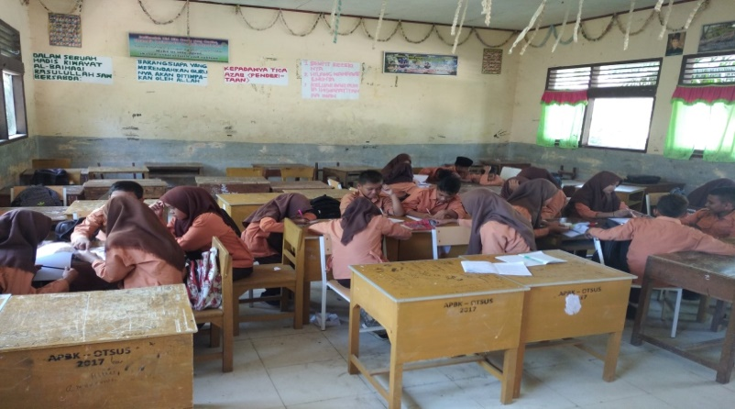

Gambar 3. Siswa menyelesaikan soal LKPD (Kelas Eksperimen)

Berdasarkan gambar 3 di atas dapat dilihat bahwa pada saat siswa menyelesaikan LKPD yang berisikan permasalahan-permasalahan yang berkaitan dengan kehidupan sehari-hari, siswa terlihat lebih aktif berdiskusi dengan kelompoknya dan siswa mencoba mencari solusi permasalahan dengan bekerja sama.
Dalam kelompok siswa juga dapat menemukan ide-ide atau gagasan masing-masing sehingga dalam bertukar pendapat sehingga wawasan dan juga cara menyelesaikan suatu permasalahan menjadi beragam dan siswa juga terlihat lebih aktif bertanya dan lebih berani mengungkapkan pendapatnya di depan teman maupun guru.
Berbeda dengan kelas kontrol (Gambar 4) yang menggunakan pembelajaran konvensional siswa cenderung pasif dalam pembelajaran karena guru masih menggunkan metode ceramah dan proses pembelajaran masih berpusat kepada guru. Siswa dituntuk untuk menyelesaikan suatu permasalahan secara individu dengan kemampuan masing-masing.

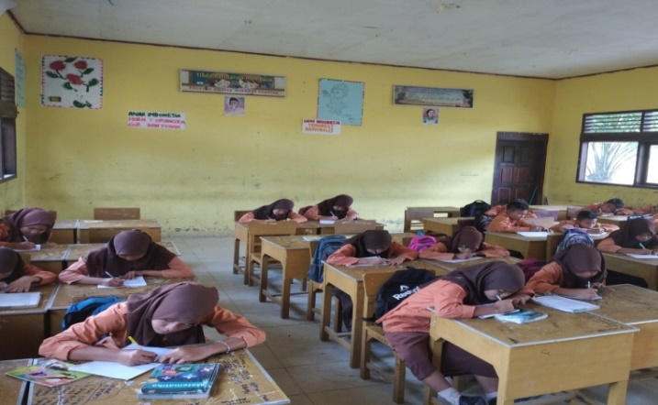

Gambar 4. Siswa menyelesaikan soal (Kelas Kontrol)

Selanjutnya peneliti akan menguraikan beberapa hal yang sudah dilakukan pada saat proses pembelajaran dengan model Logan Avenue Problem Solving-Heuristic
- Fase 1: Pemahaman Masalah
Pada fase ini, Guru memberikan sebuah permasalahan berupa Lembar Kerja Peserta Didik (LKPD), dan siswa secara berkelompok berupaya untuk memahami apa-apa saja point-point penting yang berada di dalam soal, sehingga siswa mengetahui apa inti permasalahan yang diketahui dan hal apa yang ingin diselesaikan dalam soal tersebut.
- Fase 2: Merencanakan Penyelesaian Masalah
Pada fase ini, siswa mulai membuat kerangka atau gambaran awal yang akan digunakan dalam menyelesaikan permasalahan serta guru mengarahkan bila ada kelompok yang mengalami kesulitan dalam merancang kerangka penyelesaian.
Fase ini merupakan suatu yang sangat penting dan merupakan salah satu yang menentukan keberhasilan dan pemahaman siswa, sehingga guru harus lebih ekstra untuk mengontrol suasana kelas, suasana kelas yang kondusif dapat menghasilkan hasil akhir sesuai yang diharapkan oleh guru.
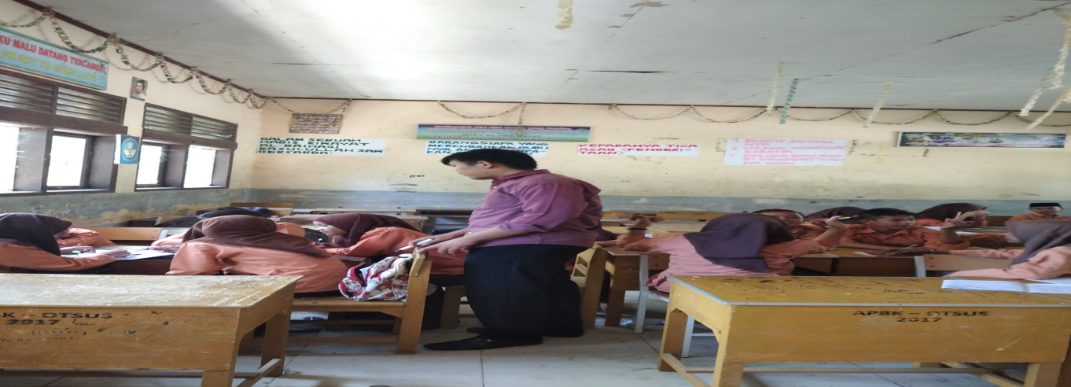

Gambar 5. Guru membimbing siswa dalam merencanakan penyelesaian masalah
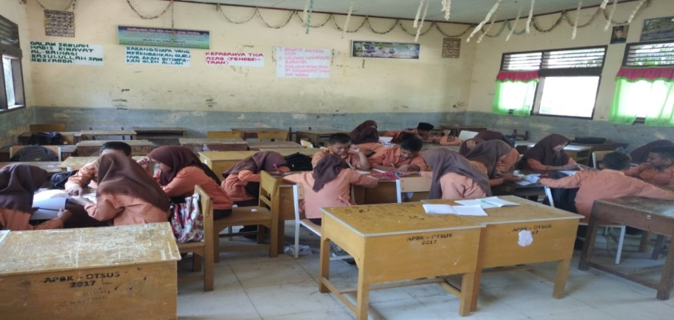
- Fase 3: Melaksanakan Rencana Penyelesaian

Gambar 6. Siswa mulai menyelesaikan permasalahan dalam soal
Pada fase ini, siswa mulai melaksanakan/menyelesaikan suatu permasalahan sesuai dengan rencana penyelesaian yang telah dibuat, siswa dituntut dalam kelompoknya untuk bekerja sama dalam menyelesaikan soal sehingga dengan bekerja sama dapat menimbulkan ide dalam proses menyelesaikan soal baik dalam perhitungannya ataupun hal lainnya.
- Fase 4: Pengecekan Ulang Hasil Yang Telah Diperoleh
Pada fase ini, akan menimbulkan pemahaman yang lebih kompleks untuk mengukur sejauhmana tingkat pemahaman siswa dari materi yang telah dipelajari. Dalam fase ini setiap kelompok mempresentasikan hasil dari setiap kelompok yang telah diselesaikan dan juga memberikan kelompok yang lain untuk menanggapi dan bertanya sehingga dalam proses presentasi dan tanya jawab antar kelompok menimbulkan pemahaman lebih dalam materi yang dipelajari.
Setelah tanya jawab selesai, guru memberikan arahan, masukan, serta memberikan penguatan atas materi yang telah dipresentasikan sehingga tidak menimbulkan kesalahan tafsiran dalam menyelesaikan soal sehingga diharafkan siswa mampu menyelesaikan soal yang berkaitan dengan materi yang dipelajari.
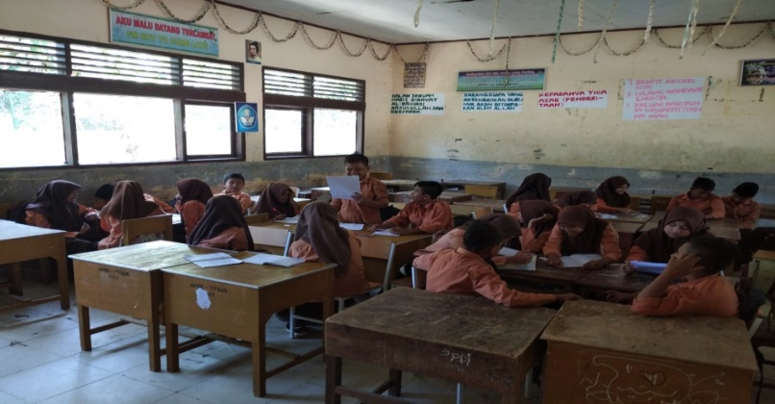

Gambar 7. Siswa mempersentasikan hasil yang telah diperoleh
Seperti yang dipaparkan sebelumnya, kemampuan pemecahan masalah adalah kemampuan matematis yang penting dan perlu dikuasai oleh siswa yang belajar matematika. Dalam kemampuan pemecahan masalah, siswa dituntut untuk memiliki suatu gagasan atau cara-cara berkenaan dengan permasalahan yang dihadapinya
Berdasarkan hasil analisis tes soal kemampuan pemecahan masalah matematis siswa yang telah dilakukan oleh peneliti, terdapat pengaruh model pembelajaran Logan Avenue Problem Solving-Heuristic terhadap hasil pembelajaran. Hal ini dilihat dari hasil post test kedua kelas dan dilakukan analisis menggunakan Software SPSS 18 dan dilihat bahwasanya nilai Sig (2 tailded) yaitu 0,016<α = 0,05. Maka hal ini menunjukkan H₀ ditolak, artinya kemampuan pemecahan masalah matematis siswa yang diajarkan dengan model pembelajaran Logan Avenue Problem Solving-Heuristic memberikan dampak pada kemampuan pemecahan masalah matematis siswa.
Hal ini sejalan dengan penelitian yang dilakukan oleh Sari (2016) keefektifan Model LAPS–Heuristic terhadap kemampuan pemecahan masalah matematis dan tanggung jawab siswa Kelas VII pada Pembelajaran Geometri menunjukkan bahwa Penerapan model LAPS-Heuristic efektif terhadap kemampuan pemecahan masalah matematis siswa pembelajaran geometri secara individual dapat mencapai KKM minimal 72 dan secara klasikal banyaknya siswa yang mendapatkan KKM individual minimal 72 sebanyak ≥ 75% dari banyak siswa yang ada pada kelas tersebut yaitu 87,5% [12]. Sedangkan jurnal Rahman, dkk (2018) dengan judul Pengaruh model Pembelajaran LAPS (Logan Avenue Problem Solving)- Heuristic terhadap kemampuan pemecahan masalah menunjukkan bahwa kelas eksperimen memiliki rata-rata yang lebih tinggi dibandingkan kelas kontrol yaitu masing-masing 45,433 dan 38,822 [11].

Kesimpulan

Berdasarkan hasil penelitian dan analisis data yang dilakukan oleh peneliti,maka dapat disimpulkan bahwa terdapat pengaruh model pembelajaran Logan Avenue Problem Solving-Heuristic terhadap kemampuan pemecahan masalah matematis siswa kelas VII SMP Negeri 2 Badar pada materi aritmatika sosial. Hal ini menunjukkan bahwa kemampuan pemecahan masalah matematis siswa yang diberikan perlakuan dengan menggunakan model pembelajaran Logan Avenue Problem Solving-Heuristic lebih baik daripada kemampuan pemecahan masalah matematis siswa dengan pembelajaran konvensional.

Daftar Pustaka

[1] Fiqriah,R. (2020). Analisis Kemampuan Pemecahan Masalah Dalam Menyelesaikan Soal Cerita Matematika Berdasarkan Teori Polya Pada Siswa Kelas VII SMP NEGERI 2 SINJAI SELATAN. Skripsi. Makassar: Universitas Muhammadiyah Makassar

[2] Hendriana, H., Rohaeti, E.E., & Sumarmo, U. (2017). Hard Skills dan Soft Skills Matematik Siswa. Bandung: PT Refika Aditama.

[3] Lestari, K.E & Yudhanegara, M.R,. (2018). Penelitian Pendidikan Matematika. Bandung: PT Refika Aditama.

[4] Mullis, I., Michael O Martin, Pierre Foy, & Martin Hooper. (2016). TIMSS 2015 International Results in Mathematics. USA: TIMSS & PIRLS International Study Center

[5] National Council of Teachers of Mathematics. (2000). Principles and Standards for School Mathematics.Reston, VA: NCTM.

[6] Nurfatanah, dkk. (2018). Kemampuan Pemecahan Masalah Matematika Siswa Sekolah Dasar. Prosiding seminar dan diskusi nasional pendidikan dasar 2018: pp. 550.

[7] Purba, O.N., & Syahriani, S. (2017). “peningkatan kemampuan pemecahan masalah dengan model LAPS-Heuristic di SMA SHAFIYYATUL AMALIAH”. Jurnal Mathematics Paedagogic. Vol. II. pp. 31-39.

[8] OECD. (2016). PISA 2015 Result and Focus. https://www.oecd.org/pisa/pisa-2015- resultsin-focus.pdf (diakses 25 September 2019).

[9] OECD. (2019). Programme For Interntional Student Assessment (PISA) Result From PISA 2018. https://www.oecd.org>pisa2018_CN_IDN.pdf (diakses 28 januari 2020).

[10] Rahma, N. (2013). Hakikat Pendidikan Matematika. Jurnal Pendidikan Matematika Dan Ilmu Pengetahuan Alam. 1(2), pp. 1-10. (http://ejournal.iainpalopo.ac.id/index.php/alkhwarizmi/article/view/88) diakses pada 1 april 2020

[11] Rahman, dkk. (2018). Pengaruh model pembelajaran LAPS (Logan Avenue Problem Solving)-Heuristik. Jurnal Wacana Akademia. 2(1), pp. 48

[12] Sari, R.S. (2016). Keefektifan Model LAPS-Heuristic Terhadap Kemampuan Pemecahan Masalah Matematis dan Tanggung Jawab Siswa Kelas VII Pada Pembelajaran Geometri. Skripsi. Semarang: Universitas Negeri semarang.

[13] Shoimin, A. (2014). 68 Model Pembelajaran Inovatif dalam Kurikulum 2013. Yogyakarta: Ar-Ruzz Media.

[14] Sugiyono. (2018). Metode Penelitian Kuantitatif, Kualitatif, dan R&D. Bandung: Alfabeta

[15] Tahir, F., Kodirun. & Prajono, R. (2019). Efektivitas Model Pembelajaran Missouri Mathematics Project Terhadap Kemampuan Pemecahan Maasalah Matematika Peserta Didik Kelas VII SMPN 1 Kendiri. Jurnal penelitian matematika. 7(3),pp. 49.

[16] Wahyuni, S. (2015). Pengembangan Karakter Kedisiplinan dan Kemampuan Pemecahan Masalah Melalui Model LAPS-Heuristic Materi Lingkaran Kelas-VIII. Unnes Journal Of Mathemtics Education. 4(2), pp. 143-151

